Formatos de producción de medios de propaganda

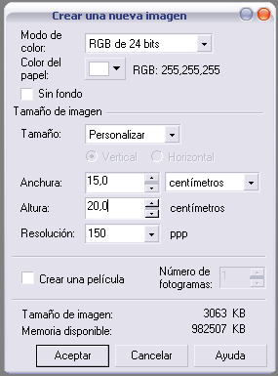Volante o “flayer”
Folleto de 1 hoja y 1 cara, vertical u horizontal, en que predominan aspectos relevantes e información acotada respecto del evento que se promueve. Por lo general presentan una imagen. Los tamaños varían según los costos y el diseño
Por ejemplo: 20 x 15 cm.
10 x 20 cm
Díptico
Folleto de 2 partes, 1 doblez y 4 caras en las que se incluyen aspectos relevantes e información general sobre el evento o actividad que se promueve. Presentan más de una imagen y se considera una portada y una contraportada.
Ejemplo de tamaño y resolución para volante vertical
Los tamaños mas usados son “carta” 21 x 27 cm.

Tríptico
Folleto de 2 partes, 3 dobleces y 6 caras, en las que se incluyen aspectos relevantes e información detallada sobre el evento o actividad que se promueve, presentan diversas imágenes de variados tamaños, se consideran una portada y una contraportada
El tamaño mas usado es “oficio” 21 x 33 cm.

Afiche
Folleto de una hoja y una cara, vertical u horizontal, en que predominan aspectos relevantes e información acotada respecto del evento que se promueve. Por lo general presentan una imagen bien elaborada. Los tamaños varían según los costos y el diseño.
El tamaño mas usado es “oficio” 21 x 33 cm.
Para ser ampliado proporcionalmente.

Separador de páginas
Una hoja y dos caras, en la que se incluye información relevante a modo de “recuerdo” del evento promovido.
Tamaño es variable de acuerdo a la cantidad de información y de imágenes.
20 x 3 cm.

Datos relevantes
Invitación a participar

Evento: Día Internacional del Libro
Nombre de la actividad: “Mi libro, Mi historia”
Fecha: 23 de Abril de 2009
Organiza: Departamento de Lenguaje y Comunicación
Participa: 4º medio Humanista
Asignatura: “Literatura e Identidad”

